**3AC Contrôle N°1 semestre 2**

**Exercise 1:**

1) Résoudre les équations suivantes :

**et**

**et**

2) Vérifier que :

$$a) \left(2x-1\right)\left(x+4\right)=2x^{2}+7x-4$$

b) Résoudre l’équation : $2x^{2}+7x-3=1$

3)a) Résoudre l’inéquation suivante, puis représenter ses solutions sur une droite graduée :

$$\frac{x}{2}+\frac{3x-1}{4}≥x-1$$

b) Résoudre l’inéquation suivante : $x-1>2+\sqrt{2x}$

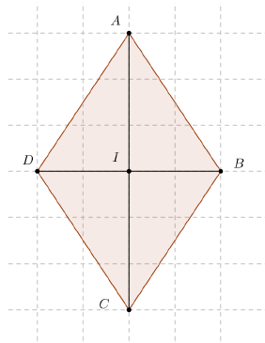

**Exercise 2:**

ABCD un losange de centre I.

On considère la translation T qui transforme A en B.

1) Construit le point J l’image du point I par translation T.

2)a) Déterminer l’image du point D par la translation T.

b) Déterminer l’image de l’angle AID par translation T.

C) Déduire la nature du triangle BJD.

3) a) Construire un point K tel que $\vec{CK}=\vec{DB}$

b) Montrer que B est le milieu de [AK]

**Exercise 3:**

ABC un triangle.

1) Construire les deux points E et F, tel que : 3/2 et

2) a) Montrer que $\vec{AF}=$ 3/2 $\vec{BA}$

b) Déduire que les points A, B, F sont alignés

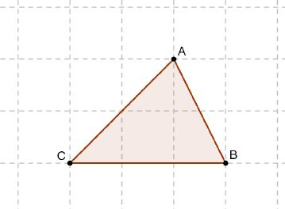

**Exercice 4:**

Soit *ABCD* le quadrilatère ci-dessous.

1. Construire le point *E* l'image du point *D* par la translation de vecteur $\vec{AC}$.
2. Construire le point Fl'image du point *B* par la translation de vecteur $\vec{AC}$.
3. Montrer que *BFED* est un parallélogramme.

